Консультация для родителей
«Воспитание любви к родному краю»

Муниципальное автономное дошкольное образовательное учреждение
«Детский сад № 103» г. Пермь

Консультацию подготовила
воспитатель: Осмоловская О.Ю.

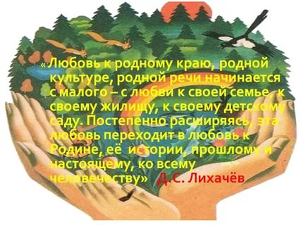

Моя Родина… Сколько ассоциаций возникает у взрослого человека, когда он слышит эти два слова! Но чтобы у детей возникли чувства любви, уважения к своей Родине, своему краю, родителям и педагогам, необходимо приложить усилия: не только познакомить ребенка с малой родиной, но и помочь разобраться, что есть зло, добро, не оставить его равнодушным ко всему живому, к своему городу и народу.

Чувство патриотизма так многогранно по своему содержанию, что не может быть определено несколькими словами. Это и любовь к своим близким, любовь к родным местам, это и гордость за свой народ, и ощущение своей неразрывности со всем окружающим, и желание сохранять и приумножать богатства своей страны. Но всё начинается с семьи, с её традиций. Отец и мать - самые близкие и самые убедительные «образцы», с которых ребёнок берёт пример, которым подражает, образцы, по которым он строит своё поведение. Понимание чувства патриотизма, любви к Родине приходит к ребёнку именно в семье, через ощущения матери и отца. Именно в любви ребёнка к своей матери и своему отцу заложено его будущее чувство семейного воспитания.

Важно сформировать у ребёнка представление о себе, своём месте в семье (девочка, дочка, сестра, внучка, племянница.). Познакомить с историей семьи, её родословной, местом каждого члена в жизни семьи. Познакомить, пусть даже на фотографиях, с бабушками, дедушками и другими родственниками, их именами, профессиями. Чаще рассматривать семейный альбом, ведь воспоминания должны быть у каждого человека, не важно какой он – большой или маленький. И копятся они не только в памяти, но и в семейном альбоме - символе времени. Листая семейный альбом вместе с ребёнком, можно показать ему даже отрезок времени, когда вы сами были маленькими, а ваши родители были такими же как вы, и бабушка была просто мамой! Не упускайте возможность лишний раз пообщаться с ребёнком. Чаще рассматривайте фотографии из семейного альбома.

Сохранение во многих семьях обычаев и традиций, которые передаются из поколения в поколение, своеобразие семейных и родственных отношений являются хорошим средством передачи семейного житейского опыта детям, способствует созданию гуманных отношений в обществе и в целом положительно влияют на личность ребёнка. Задумайтесь, знает ли ваш ребенок, что дом, в котором мы живём, наш подъезд, наш двор - это наш общий дом, который мы должны беречь и охранять? Будет ли полезно для воспитания ребенка посадить будущей весной вместе с малышом цветы, деревья или кусты во дворе вашего дома?
Из заботы о своей семье, подъезде, дворе вырастает забота о родном городе. Обязательно познакомьте ребенка с историей города. Как появился город, какие достопримечательности и важные предприятия есть в вашем городе. Поделитесь с ребенком историей названия вашей улицы. Она обязательно есть! Вспомните, когда вы сами последний раз посещали краеведческий музей? Давно? Тогда настало время не только самим посетить музей, но и показать его ребенку. Посещение музея расширяет кругозор, формирует интерес к прошлому и настоящему: учит ребёнка понимать, что и у людей и у вещей есть своя история, знакомит с культурой, прошлым и настоящим, достопримечательностями нашего города, с промышленностью, с традициями и обычаями, с людьми, прославившими город.
И помните: всё начинается с малого - с семьи. Поощряйте любознательность и интерес к окружающим людям, природе. Воспитывайте в ребёнке желание проявлять любовь, доброту, внимание и заботу к окружающим, это и будет залогом воспитания чувства патриотизма.
Посещение нашей красивейшей природы - озер, рек, лесов всегда приносит пользу. Посещая вместе с родителями природные объекты дети не только узнают что-то новое, обследуют окружающие их предметы, но и проводят простейшие исследования и эксперименты: утонет или нет этот предмет, какая кора у этого дерева – шершавая или гладкая, чем пахнет смола и т. д. Но не забывайте знакомить ребенка с названиями природных объектов, а так же обращайте внимание на то, как сохранить, сберечь окружающую нас красоту.

